目 錄

壹、 學校優質化發展目標 1

貳、 第一期程實施成果檢討 1

參、 第二期程計畫形成過程 5

肆、 子計畫主要具體作為 9

伍、 資源整合 24

陸、 學校自主管理 26

柒、 校際經驗交流 27
附錄一：年度經費概算表................................. ....31
附錄二：學校基本資料.......................................49
- 學校優質化發展目標
本校屬於偏遠學校，受地理環境因素限制頗大，在諸多客觀環境限制之下，過去四年執行第一期程之優質化方案聚集校內各樣力量，朝向讓學校更加精進的目標前進。以往將目標聚焦於「弱勢扶助」及「多元學習」為兩大主軸，並調整規劃學校發展目標，以發展學校特色、學生就近入學為根本。以提升教師專業、增進教育效能為能量。以推動適性教學、啓發多元智慧為經緯。以積極社區互動、善用社會資源為動力。
我們努力讓學校真正成為社區的一部分，也期待社區融入校園、教師專業能更上一層樓，教學更貼近學生需求。我們努力開展學生視野，開放學生創意，試圖讓學校動能不斷提升。
然而偏鄉學校須面對各項資源不易獲得之難處，但經過這段時間努力，深知改變雖不能一夕造成，但經過努力成果已逐漸展現。全體同仁教師仍會繼續努力，以學生福祉為最大目標，試圖讓家庭、社區、學校三方結合更加緊密，使在有限條件之下發揮最大效果。力使本校朝「健康、活力、溫馨、成長、卓越、創新」的願景前進。
經過幾年來的經驗累積以及吸取各方意見，為發展以原住民福祉立校的初衷，並實踐本校願景，我們將優質化第二期程的目標訂定如下：
- 發揮學校原民特色，創新校本課程發展
- 提升學生基礎能力，增進教師專業能力
- 發展學生健全身心，創造未來競爭能力

- 第一期程實施成果檢討
本校自辦理高中優質化輔助方案以來，不論在學校整體、教師專業與學生各項表現均有成長，茲分述如下：
- 新生入學情形之分析
本校學區內就近入學率近年來均已達92%以上，比例上雖逐有下降趨勢，但申請入學比例上升，除因交通便利影響之外，普通班級與體育班均見吸引部分學區外學生前來就讀，對偏遠地區高中而言，實屬不易。
表1：近年全校就近入學率之變化(含體育班)
學年度 | 94 | 95 | 96 | 97 | 98 | 99
就近入學率 | 99% | 96% | 94% | 94% | 92% | 96%

表2：近年申請入學率之變化
學年度 | 94 | 95 | 96 | 97 | 98 | 99
申請入學率 | 11% | 10% | 15% | 17% | 18% | 4%
- 學生進路和進步分析
我們可以從以下三個面向（升大學生進步分析、學生就業人數分析、學生取得證照之變化）來分析學生在進路與各項表現的進步情形：
1.升大學生狀況分析
本校升學狀況有逐年增加的趨勢，除98年度因社會經濟狀況改變，使畢業生多朝向就業(以自願役士兵為主)，使升學人數減少。但繁星等升學狀況為逐年成長。
表3：近四年本校學生升學狀況之變化
學年度 | 95 | 96 | 97 | 98
升公立大學人數及升學率 | 1(1%) | 1(1%) | 2(3%) | 1(5%)
升私立大學人數及升學率 | 20(29%) | 29(42%) | 32(52%) | 20(29%)
繁星計畫升大學人數及比率 | 1(1%) | 2(3%) | 3(5%) | 3(4%)
2.學生就業人數分析
學生畢業後就業狀況逐年下進，此項目與下方學生證照取得的變化，綜合可知，本校鼓勵學生在校時間取得證照，除可以提升學生就業能力外，對於肯定其能力及再繼續進修充實，產生影響。
表4：近四年畢業學生就業狀況分析
學年度 | 95 | 96 | 97 | 98
就業人數及就業率 | 42 | 39 | 26 | 26
3.學生取得證照之變化
本校從97學年度起，積極鼓勵學生參與證照取得，已逐漸出現成果，從過去取得證照率均不足各學程50%，至資訊學程取得證照率達100% (每人至少一張)，餐飲學程取得證照率亦達80%，而且，積極訓練學生於畢業前取得第二張或更多張證照。另外除了加廣之外，還加深發展：98學年度取得乙級證照者一人，99學年度至目前為止，取得乙級證照者已達4人。可見此風氣已逐漸形成，學生自信增加。
表5：近年學程學生取得證照狀況分析
學年度 |  | 97 | 98 | 99  (至100年5月止)
資訊應用學程相關 | 軟體應用乙級證照 | 0 | 1 | 4
資訊應用學程相關 | 軟體應用丙級證照 | 11 | 20 | 6
資訊應用學程相關 | 硬體裝修丙級證照 | 0 | 9 | 2
資訊應用學程相關 | 網頁設計丙級證照 | 0 | 2 | 1
資訊應用學程相關 | 門市服務丙級證照 | 17 | 25 | 0
觀光事務學程相關 | 丙級餐旅服務證照 | 0 | 3 | 11
餐飲服務學程相關 | 丙級中餐烹調證照 | 0 | 9 | 1
餐飲服務學程相關 | 丙級烘焙食品證照 | 2 | 26 | 3
餐飲服務學程相關 | 調酒丙級證照 | 2 | 16 | 0
- 學生各項競賽之表現
本校學生參加校外各項競賽的成績以體育方面獲得較多獎項、另外在原住民文化傳承上，歷年參加鄉土舞蹈賽屢獲全國優等成績，另有原住民歌謠競賽也有豐富成果。
1.運動競賽之表現：
表6：近年體育競賽獲獎狀況分析
學年度 | 95 | 96 | 97 | 98 | 99
足球 | 宜蘭縣國中足球聯賽獲國男組殿軍 | 全國中等學校運動會國女組全國第4名。  宜蘭縣中小學足球錦標賽獲國男組季軍、高男組亞軍 |  | 宜蘭縣縣府盃五人制足球錦標賽獲國女組第1名、第2名及第3名 | 宜蘭縣蘭城盃足球錦標賽獲社高組第3名
籃球 | 95學年度高中乙級籃球聯賽宜蘭縣預賽高男組第一名，晉級北區複賽 | 宜蘭縣國民中小學籃球錦標賽獲國男組第2名、國女組第3名 | 全國中正盃大學暨中學校際籃球賽獲高男組全國第3名 | 高中籃球乙級聯賽-宜蘭縣預賽獲高男組冠軍，獲縣代表權 | 全國國中籃球錦標賽獲國男組第五名  宜蘭縣高中籃球賽乙級聯賽冠軍
田徑 |  | 宜蘭縣中小學運動會獲高男組田賽季軍、徑賽殿軍 | 宜蘭縣中小學錦標賽獲高男組田賽季軍、徑賽殿軍 | 宜蘭縣中小學運動會獲高男組田、 徑團體季軍，高女組田團體殿軍 | 全中運林祥倫同學獲得高男跳遠第5名  宜蘭縣中小學運動會高男團體組徑賽第2名
柔道 |  |  | 全中運柔道會內賽黃捷柔同學獲國女組第1級全國第1名 | 全國柔道錦標賽國中女生組：彭慧琪同學A組第6級第3名、豐麗雯同學B組第4級第1名。國中男生組：徐子安及夏禹同學B組第3級第2、3名、黃立庭同學B組第7級第3名。 | 第4屆亞洲青少年柔道錦標賽黃捷柔同學獲得48kg級第二名。

2.原民舞蹈、音樂之表現
a.99學年度參加「宜蘭縣鄉土歌謠比賽」榮獲原住民語國中組優等，並代表宜蘭縣參加「全國鄉土歌謠比賽」，榮獲全國賽優等。
b.99學年度參加「99學年度宜蘭縣舞蹈比賽」榮獲團體丙組競賽優等。
c.熱音社同學受邀參加2011宜蘭馨月跨年表演活動。
3.學生藝能競賽之表現
a.98學年度參加十五屆高中職飲料調酒大賽 餐飲學程林怡君同學榮獲第一名、游盛閔榮獲佳作、鍾曉茹榮獲佳作
b.99學年度國語文競賽泰雅語朗讀高中組榮獲個人第一名、第二名。
c.99學年度國語文競賽泰雅語朗讀國中組榮獲個人第一名。
- 學生圖書館運用與體適能表現之成長
1.學生圖書館運用之增進
本校學生平均借閱圖書館書籍之冊數逐年提昇，從95學年的4.5冊提昇到98年的13.54冊，此與圖書館藏書大量增加，以及相關活動辦理(包括定期圖書館刊刊出學生作品、每周一篇全校性寫作、推動共讀等)所展現的成效。
表7：本校學生運用圖書館之變化情形
學年度 | 95 | 96 | 97 | 98
學生平均借書冊數 | 4.5冊 | 7.05冊 | 8.75冊 | 13.54冊
網路讀書會獲獎篇數 | 0篇 | 3篇 | 3篇 | 0篇
小論文比賽獲獎篇數 | 0篇 | 0篇 | 0篇 | 0篇
2.學生體適能表現之進步
本校於98學年度起成立體育專班，以期以更專業之課程安排及訓練以提升本校體適能方面之表現，必積極招攬相關專項教練，以提升學生訓練素質。
表8：本校學生體適能表現之變化情形
學年度 | 95 | 96 | 97 | 98
金質獎章 | 0.2% | 0% | 0.2% | 0%
銀質獎章 | 0.2% | 0.6% | 0.6% | 0.8%
銅質獎章 | 5.4% | 4.1% | 6.3% | 4.6%
- 教師專業發展情形之進步
教師參與研習時數之變化為逐年增加。學校亦鼓勵老師參與研習進修。
表9：本校教師平均研習時數之變化
學年度 | 95 | 96 | 97 | 98
教師平均研習時數 | 10 | 13 | 14 | 14

- 第二期程計畫形成過程

本校自第一期程後，檢討修正各子計畫與學校發展軸向及目標，經多次會議討論，逐漸形成第二期程的三大主軸，其過程如下：
  - 醞釀期：
    - 南澳團隊自第一期程推動優質化以來根據學校特色、願景及優質化發展目標，規劃「多元學習」、「弱勢扶助」兩大主軸作為努力的目標，96年提出24項子計畫，97年調整後提出21項，98年增減後共提出23項子計畫，99年增減後共提出21項子計畫。
    - 優質化第一期程政策，由上而下，以行政人員為主推動計畫。99學年度開始宣導教師專業社群，並將第一期程之各項子計畫整合後並聚焦，持續發展學校特色，並加入教師專業社群之創新觀念，共同研擬第二期程計畫，第二期程計畫都以PLC 之精神及作法呈現，由下而上，以教師團隊為主、行政為輔的目標，發展本校所訂定之主軸及計畫。
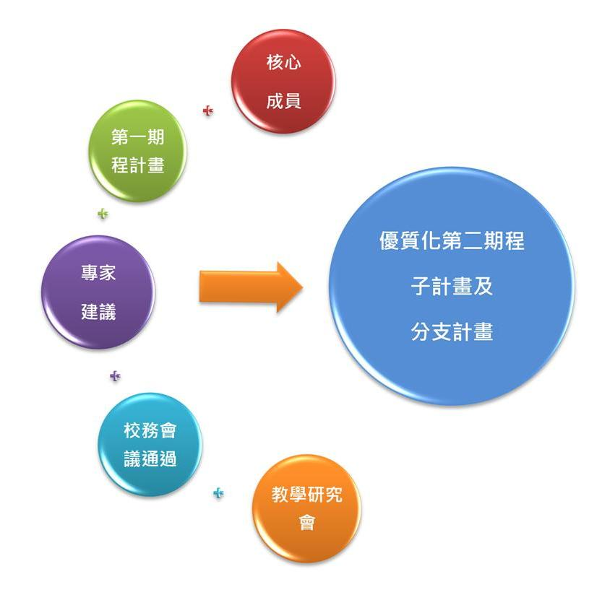
圖一：子計畫形成過程
  - 形塑期：
    - 透過幾次教學研究會全校所有教師的參與及溝通，再加上數次行政會報及優質化第二期程第一次會議，由本校優質化核心工作小組人員，將第一期程所子計畫整合後，發展出三大主軸：「傳統文化的傳承與創新」、「基礎能力的補強與開發」、「健康人生的培養與發展」。這三個主軸中皆包含教師專業成長及學生學習為主體，希望先透過教師專業成長，進而設計教學相關，而能落實於學生學習課程中。
    - 100年4月20日第二次優質化第二期程會議中，由所有核心工作人員依第一期程之子計畫及聚焦後的三大主軸研議會商後，訂定出第二期程之九個子計畫，第二期程之方向及計畫就此定案。
    - 第二期程之九個子計畫分別為A-1原住民藝術、A-2原住民餐飲、A-3大南澳環境探索。B-1閱讀能力提升、B-2弱勢輔導、B-3教師行動研究。C-1體適能培養、C-2健康促進、C-3生涯輔導。透過會議將三大主軸向全校教職員說明，開放給所有教師申請PLC 社群，並藉由PLC 社群來發展各項子計畫，在團隊及計畫執行之後，期盼學校能更優質，讓學生能樂活學習，進而能讓南澳「健康、活力、溫馨、成長、卓越、創新」的願景理念可以落實。
  - 確認期：
    - 第二期程三大主軸及九個子計畫均扣合著本校優質化發展目標，並有系統的整合第一期程稍多的子計畫聚焦發展，也延續了第一期程發展學校特色與邁向優質之精神，因著教師社群的加入，相信更能凝聚全校教職員之力量，創造出學校新氣象，真正朝優質邁進。
    - 各子計畫釐訂發展概念：
- 「傳統文化的傳承與創新」：鑑於學校部分教師服務於原鄉地區及學生就讀原住民學校，對於原住民地區各項文化並不甚瞭解，希望透過在地校本課程實施，也讓學生從中體會自身文化的價值，珍惜自己族群的文化，進而達到創新課程的目標，故擬定此「傳統文化的傳承與創新」的主軸。
- 「基礎能力的補強與開發」：由於本校學生閱讀能力普遍不足，造成學習上的障礙，因此採用定期選文與選書指定閱讀、批改、統計、修正策略的模式進行。另鑒於本校高中部學生長期以來學測PR值偏低，希望透過輔助性的讀書計畫來協助弱勢學生在學習能力上能建立一套方法，並為自己訂出明確的目標。由於本校學生的特性因素，教師們需要使用更多的特殊方法進行教學，因此迫切需要研發新的教學、輔導、管理三方面的合作模式，所以計畫採取長期性的集體行動研究。
- 「健康人生的培養與發展」：本校位於文化不利的偏遠原鄉，學生對於健康人生的培養與發展，相較於都會區，亟需對健康正確觀念的建立及良好體能習慣的養成。其次由於文化、家庭及經濟…等因子，更造成學子對未來感到模糊及恐慌，冀望透過設計一系列生涯規劃課程及活動，協助學生探索自我，達到自我實現的目標。
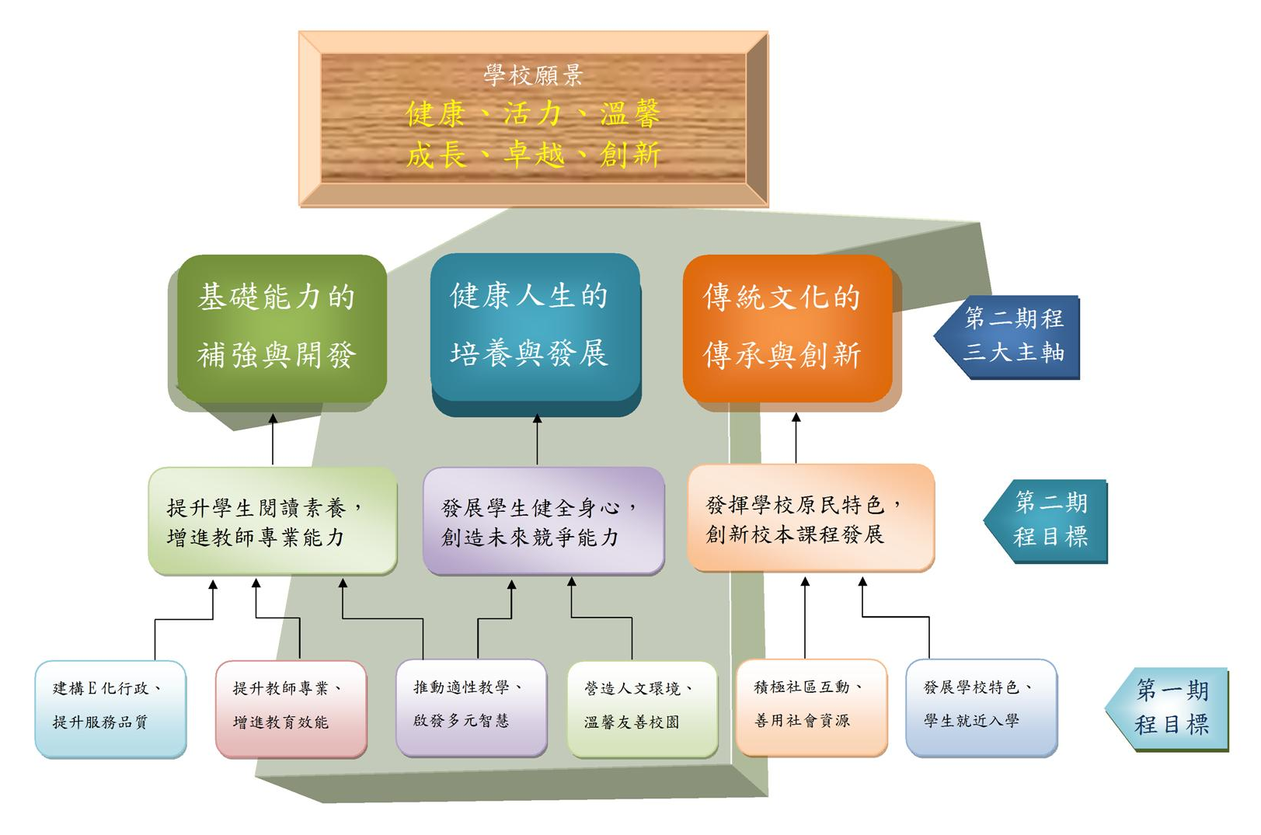
圖二：第二期程發展過程

  - 團隊建構：
    - 子計畫A團隊架構
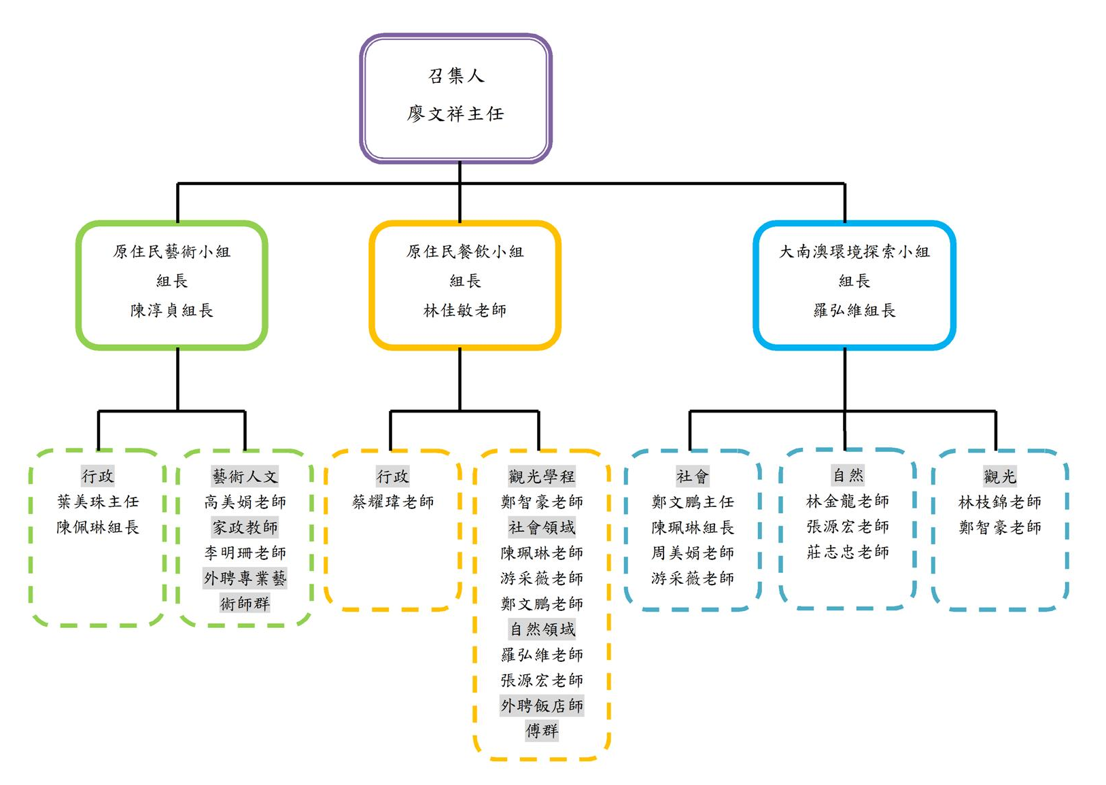
圖三：子計畫A團隊架構示意圖

    - 子計畫B團隊架構
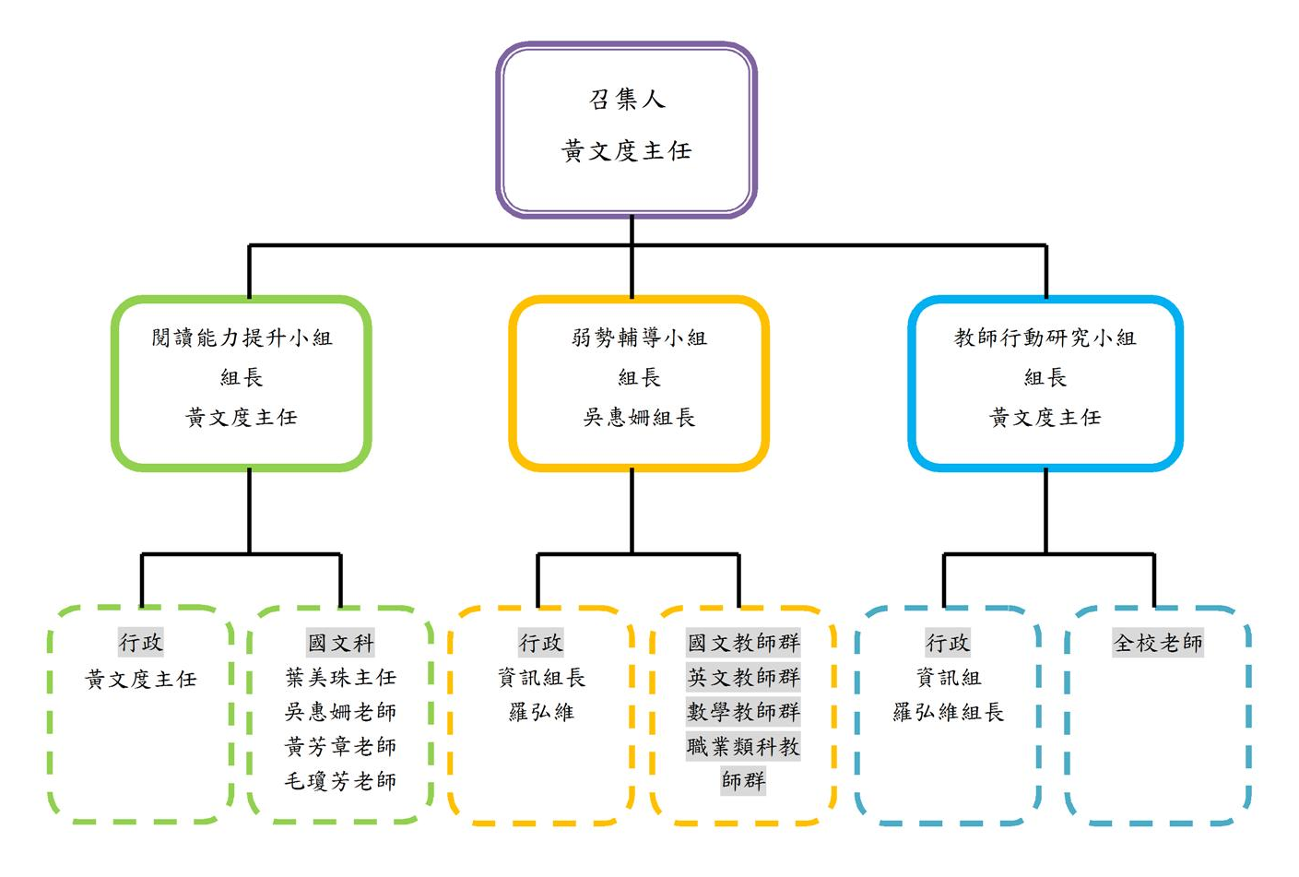
圖四：子計畫B團隊架構示意圖

    - 子計畫C團隊架構
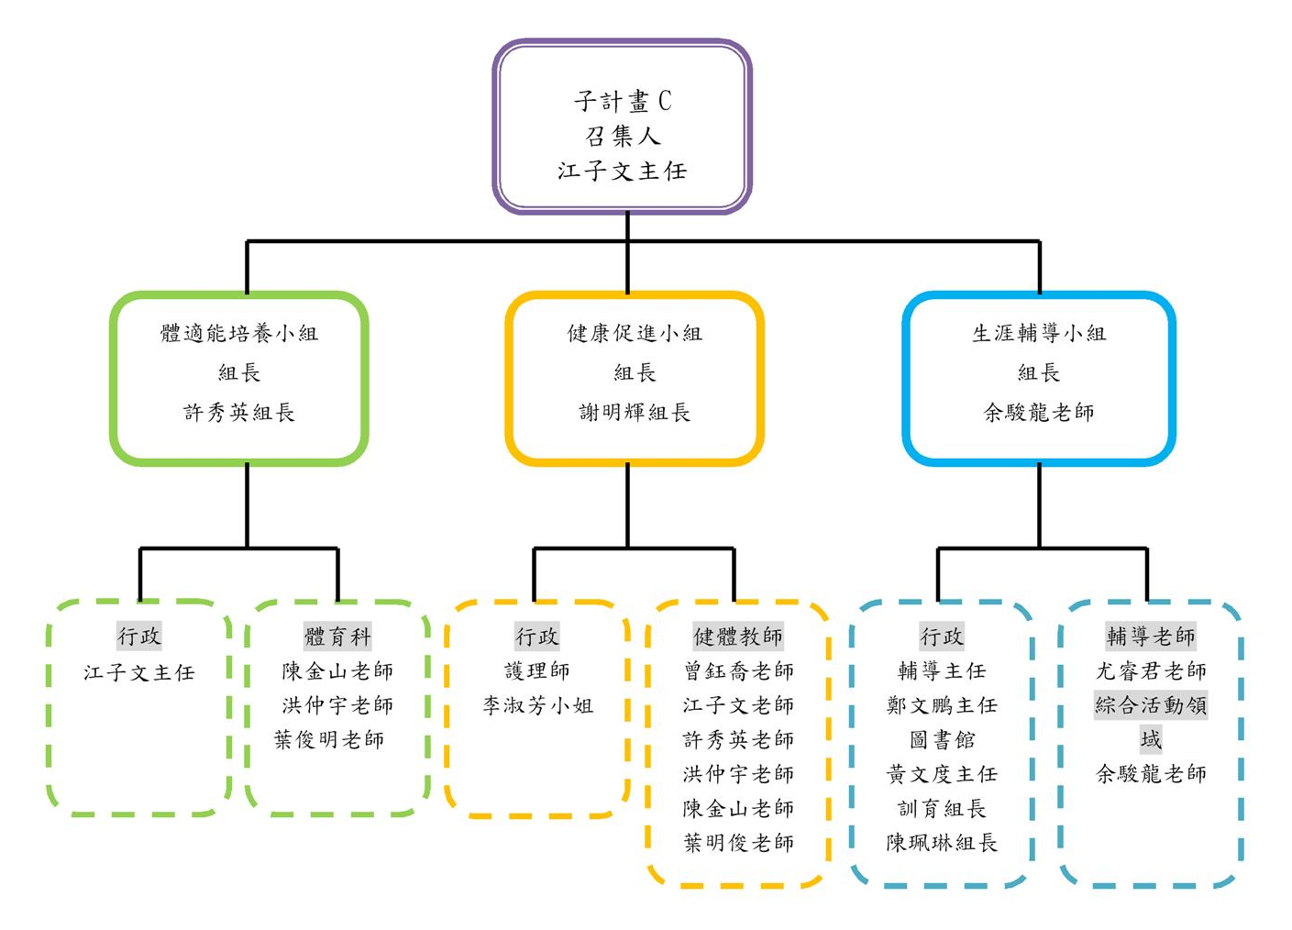
圖五：子計畫C團隊架構示意圖
- 子計畫主要具體作為
(一) 子計畫A：傳統文化的傳承與創新
子計畫名稱 | A-1原住民藝術
發展目標 | 以現代的生活型態作為思維主軸，以創新傳統文化展出「泰雅風情」之風貌；重視多元藝術價值，發展多元藝術課程，整合藝術資源。
計畫團隊 | 召集人：陳淳貞教師、外聘專業藝術師（編織教師：胡素秋教師、舞蹈教師：莎運.尤命教師、歌謠老師：魏如惠牧師、林濬宇老師）、藝術教師（高美娟教師）協同及他領域教師群（葉美珠主任、陳佩琳組長）
團隊運作  模式 | 1.課程的實施模式有視覺藝術、音樂藝術、作品賞析、專家的實地踏查與深度對話。  2.藝文領域教師與專業藝術家協同工作企劃與執行教學；配合課程帶領高一學生，進行研究與延伸學習。  3.課堂教學紀錄，並將相關課程進行活動照片電子檔，建立影像圖說，由領域召集人匯整。  4.工作實施計劃撰寫相關成果資料彙編統整、教學情境影像紀錄及業務聯繫承辦。
實施對象 | 全校師生
具體作為 | 1.營造藝術空間場域，編織生活藝術品，能與大自然素材結合，創新泰雅餐飲器皿等，展示藝師與學生創作作品，。  2.鼓勵學生成立藝術相關社團，傳承傳統技藝，延續學習，深耕藝術之美，並學習欣賞特殊族群藝術之美，並能以「欣賞」的眼光看萬物。分享學習成果，凝聚校園藝文氣息。  3.融入於高一班級藝術課程中，由外聘藝術家在藝術課堂中，實施8節的講述與製作；並與藝術教師協同，深化學校本位藝術課程，並推展「泰雅歌謠、泰雅的編與織」藝術認知講座，強化藝術欣賞與創作體驗；編與織藝術基礎練習；融入母語教學，傳習泰雅歌謠，共同探討「人與自然」、「人與環境」、「人與生活」、「人與藝術」等多面向的學習。增進學生藝術欣賞及創作能力並讓學生了解「泰雅律動之美」。
資源整合與運作 | 1.外聘藝術家－（南澳鄉）伊娜工作室、南澳社區發展協會的工作者與本校教師群，實地踏查與深度對話，共同規劃並進行專業成長。  2.利用學校現有設備－織布機20台、鋼琴2台、吉他20把、木鼓2座、鈴鼓等樂器、單槍，實物投影機、手提電腦、DVD攝影機、收錄音機、（音樂、美術、藝能、白板）教室各一間，進行教與學。
預期效益 | 1.學生可以藉由課程學習，更深入瞭解南澳鄉泰雅族群的鄉土文化，並能在藝術創作上流露出自己的情感。  2.教師在經歷過專業的講座後，能激盪出教學的素材，達到社區與學校一體的總體營造。  3.引導學生主動學習的能力，課程的安排，皆以「泰雅精神」為主軸，將優質泰雅文化之精神展現於舞台上。  4.課程發展可藉由外聘藝術家之引領，帶給師生們更多的靈感，使課程有後續發展的可能性，以利永續經營。  5.課程永續：加入了在地文化精神，讓藝術展開新契機，不再侷限於傳統泰雅藝術印象，對未來十二年一貫藝術與人文領域課程中作加深加廣學習，深耕藝術教育。

子計畫名稱 | A-2原住民餐飲
發展目標 | 短期目標：了解原住民與一般菜系的差異，更進ㄧ步將原住民的料理及各地區的飲食文化讓學生了解。  中期目標：透過多元文化的傳統特色小吃，於飲食文化漸漸西洋化之同時，把保留於泰雅族群原始文化表現出來，喚起學生對自身之傳統飲食藝術之重視。  長期目標：並可藉由本系列課程之進行，將在地的傳統飲食藝術繼續傳承、加以保存、發揚。
計畫團隊 | 餐飲學程：林佳敏老師、鄭智豪老師；社會學程：陳佩琳老師、游采薇老師、鄭文鵬老師；自然學程：羅弘維老師、張源宏老師；校外飯店師傅群
團隊運作  模式 | 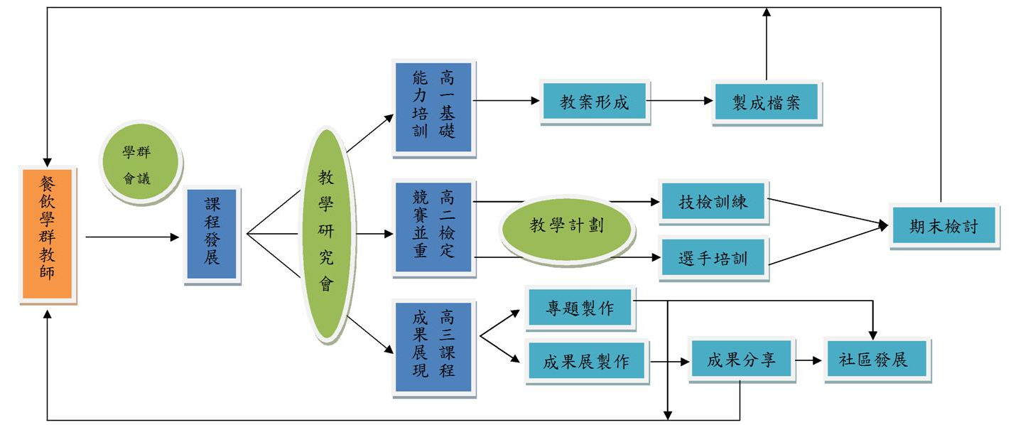
實施對象 | 全校學生
具體作為 | 1.原民食材園區建置：利用學校的空地，或是學校的屋頂建立當地食材園區，以種植可供食用或藥用之在地植物，提供學生學習，並應用於餐飲等創作上，最終可以達到學校教師即能夠針對原住民食材進行解說課程。  2.藉由參與各項比賽進而由學校舉辦比賽，並透過競賽，提昇廚藝水準，且推廣原住民美食，也藉由各競賽團隊呈現之不同菜餚，提昇自身的廚藝；進而展現飲食文化交流後之新風貌，內化成為社區、學校及學生特有的資產。  3.課程規劃：  高ㄧ課程：原民食材園區建置  A.餐飲學群＋自然學群：強化本土野菜食材辛香園功能、直接讓學生了解食材生長的過程，並透過解說與實作栽培，使得學生可以獲知季節性的野菜不同，一年四季都可看到不一樣的野菜。  B.餐飲學群＋社會學群：經由課程進行使得學生能熟悉本地的飲食文化與社會習俗，輔以說明不同食材在原民文化中代表的涵義，輔以烹調過程的講述與實作增加學習效果。  C.餐飲學群＋藝術學群：配合藝術課程，將原住民食器製作導入多元餐飲融合，教導學生如何運用原住民文化的元素營造出可吸引人之餐桌佈置藝術與有特色的用餐環境。  高二課程：基本能力融合證照與競賽  著重於證照考取與實務技能之傳授,以使學生除能獲得證照以外,同時更擁有實務的經驗。  A.飲料調製比賽：在不同的專業課程中，由教師在飲料調製課程中以丙級證照為基礎再帶入小米酒的製作，讓學生能夠針對以小米酒為主材料，發展出譜，並以此為特色參加各項調酒比賽。  B.餐飲服務技術競賽：以餐飲服務技術丙級證照課程為基礎後，帶領學生融合高ㄧ時期的藝術課程，發展具有本地原民特色的服務氛圍，並藉由參加比賽推廣本校特色，且培養學生自信及學習自主能力。  C.各式廚藝競賽：在中餐實作的課程中，在以培養學生基本的烹調技術之外，以丙級檢定的100道菜為主，輔以原住民特色菜餚，除了讓學生能夠具有通過檢定考試的能力之外，還能行有餘力參加各種比賽，增加學生的視野，提升可以在就業及升學時的加分利器。  高三課程：成果展現  以專題製作及成果展的呈現為主題，來進行主題式的教學，活化餐飲行銷。  A.專題製作：透過製作餐飲相關專題及海外校外學，培養學生溝通、管理、整合與團隊合作的能力，且經由做中學(Learning by Doing)的過程，培養學生解決問題的能力。  B.成果展的實施：透過”原住民風味菜成果展”的進行，將本校研發的菜單設計與社區的家長及民眾分享，達成資源共享提升本地人的飲食素養，也能幫助社區民眾在自營民宿時有更多餐飲的變化達到互相交流、提升的最終功效。
資源整合與運作 | 1.針對不同年級的課程匯集不同專業的教師形成專屬的教學團隊，並於每學期期初訂出該學期的課程實施方式及進度表，並於每學期的第五、十、十五週討論教學成效及改進方法，並成會議紀錄成為改進的基準，隨時反映執行問題，提行政會報或法定會議檢討與修正。  2.學群內的教師，於隔週針對課程內容及學生的回饋作討論，並將討論過程製成會議紀錄，以利課程的延續及改進，隨時反映執行問題，提行政會報法定會議檢討與修正。  3.由總務處及教務處協助進行採購各項實習品目。
預期效益 | 1.培育具有專業之地方風味飲食從業人員，提昇競昇力。  2.保存、發揚傳統地方風味飲食，藉由競賽與分享，期能促進地方風味美食行銷、提昇學能水準。  3.提供師生實務學習空間，落實業界的需求，也能提昇教師實務能力。

子計畫名稱 | A-3大南澳環境探索
發展目標 | 1.建立學生南澳地區的地質與生態環境的基礎概念，編寫相關教案，於一般課程之中進行，並融入社會領域、觀光領域教學。  2.建立校園藥用食用植物園區，讓自然教材進入校園，並提供相關學程教學之用。  3.強化與社區之互動以期共同合作。  4.對南澳鄉地理環境與歷史脈絡短期達到了解、中期達到分析宜蘭與南澳鄉發展關係、長期達到使學生能應用所學知識開發與實踐本校在地文化課程。  5.認識大南澳規劃行程。培訓觀光導覽志工（助理導遊），與社區合作推動觀光行銷。  6.整合課程與資源，推動發展在地觀光，增加留鄉學生的工作方向與機會。
計畫團隊 | 召集人：羅弘維老師、自然領域：廖文祥主任、張源宏老師、莊志忠老師、社會領域：鄭文鵬主任、陳珮琳老師、周美娟老師、游采薇老師、觀光領域：林枝錦老師、鄭智豪老師。
團隊運作  模式 | 1.結合跨領域團隊，以互相對話、討論、辦理研習、訪問社區人士、製作資料庫等方式實施。  2.將課程導入於學生學習活動中，培養學生鄉土關懷情操。
實施對象 | 全校師生
具體作為 | 1.核心團隊教師訓練：每學期進行至少1次團隊教師與社區人士對話，了解社區觀點與期待，建立一個共通平台，並將對話成果融入為本分支計畫的執行目標或轉化成教案以融入學校教學之中。  2.教師成長營：以本計畫團隊教師為核心，社區資源為輔助，透過寒暑假1-2天的全校教職員文化成長營，團隊教師與社區人士對話，並帶領同仁認識南澳鄉的地理環境與歷史發展脈絡，以此建構學校教師作為傳統文化傳承與創新的發展基礎。  3.協同訓練：邀請相關專業人士及團隊教師進行專業教學，並培養種子學生，實查課程時，引領同學學習，並協同培訓觀光志工、實習導遊、助理導遊等，帶入學校畢業班校外教學，使得學生學以致用。  4.建立校園在地食用藥用植物園區：作為一般教學使用，並提供本校餐飲學程之文化食材創意應用。  5.建立生態資料庫:包括植物、動物資料等蒐集。並請當地林務局協助指導，及其他合作事項。並於網路上分享該資料庫資源。  6.課程規劃：  高中一年級：於自然、社會領域進行課程融入、並辦理部落實查課程；  高中二年級：透過社團活動等，帶領學生探索自我，了解本鄉與宜蘭縣發展的過程，並進一步探討各項自然、社會、地理與歷史的議題；  高中三年級：以社會學程學生、觀光學程為主幹，針對縣內與鄉內自然生態、社會、歷史與地理、觀光等議題，分析與發展專題論文。
資源整合與運作 | 1.計劃團隊成員討論，規劃設計基本模式及行程。  2.藉助社區觀光發展協會資源帶領行程踏查。  3.整合林務局在地資源，協助建立食材相關植物園區，及南澳生態導覽訓練課程。  4.地理及歷史老師設計課程帶領學生整理資料─大南澳地理方位及歷史文化背景。  5.電腦教室、圖書館支援學生網蒐與學習。  6.與社區觀光協會策略聯盟設計觀光路線。  7.與民宿發展協會策略聯盟產學合作。  8.與學校資源系統合作畢業旅行。
預期效益 | 1.促進社區與學校交流。  2.建構師生對於本鄉的社會文化知識的基礎，並能應用知識於資訊、社會、和餐飲成果的展現。  3.發展出校本課程生態教案，並於高一教學。使本校學生對南澳自然生態有基本認知。  4.使學生認識校園食用藥用植物，並應用於餐飲菜餚創作。  5.建立校園及南澳地區步道網路生態資料庫，提供教學旅遊應用。  6.結合高一課程帶入高二、高三課程延伸至專業學程。  7.藉由行程規畫踏查，開創新的觀光路線。  8.產學合作，推動觀光導遊，志工的實習機會。
(二)基礎能力的補強與開發
子計畫名稱 | B-1閱讀能力提升
發展目標 | 短期:養成學生閱讀習慣  長期:提昇學生閱讀素養與培養求知熱情
計畫團隊 | 召集人:資訊教師兼任圖書館主任 黃文度  閱讀素材研發及活動設計:國文學科全體教師  專業帶讀教師:外聘一名為原則
實施對象 | 本校高中生
具體作為 | 1.定期提供學生閱讀素材，由團隊教師負責選材，原則上每月一書。  2.定期批改閱讀作業並統計及格率。  3.由團隊教師自行開發適合本校之閱讀素養測驗(仿PISA)。  4.新生及畢業生進行閱讀素養測驗。  5.依據閱讀作業狀況修正素材及更新教學策略。  6.高中國文課程每週有一節課由專業領讀教師與本校國文教師進行協同教學。
資源整合與運作 | 1.計畫團隊每月至少一次集合討論執行狀況及修正對策。  2.閱讀作業本身顯現之教學、輔導、訓導等資訊提供給相關處室參考。  3.專業帶讀教師以外聘優先。
預期效益 | 閱讀素養測驗後測及格率預期達70%以上

子計畫名稱 | B-2弱勢輔導
發展目標 | 協助弱勢學生健全品格與學業發展
計畫團隊 | 召集人:教學組吳惠姍組長  讀書計畫指導老師群:國、英、數、及職業類科全體教師  各項紀錄資料數位化:教務處資訊組羅弘維老師
實施對象 | 本校高中生
具體作為 | 1.新生開學前完成學生三年讀書計畫設計。  2.開學前完成指派讀書計畫指導老師群及學生說明會。  3.每學期核視執行成效，針對讀書計畫執行良好同學進行獎勵。  4.學習計畫於學生畢業時自行帶回。  5.每位新生於入學時分發三本資料夾，分別置放學習計畫(包含國、英、數各項階段目標與認證欄位)、作品集(包含證照、作品、比賽成績等)、輔導資料(包含生涯規劃、職業試探等)，其中輔導資料放置於輔導處。
資源整合與運作 | 1.每位學生的學習計畫資料夾集中於各班存放，由導師協助管理。  2.指導老師機動安排時間指導、監督學生的讀書計畫並做成記錄，每月累積時間需達八小時以上。  3.完整讀書計畫可成為學生對外升學之備審資料的一部份。  4.指導老師每月定期檢視學生讀書計畫進度並予以協助。  5.召集人每月至少與指導老師不定期面談1次並做成記錄。
預期效益 | 1.參與讀書計畫的學生國中學測至大學學測全國常模PR值提升。  2.基本學科能力提升(每年使用當年國中基測試題檢驗學生PR值)。

子計畫名稱 | B-3教師行動研究
發展目標 | 提升本校教師閱讀指導及弱勢學生指導專業能力
計畫團隊 | 召集人:資訊教師兼任圖書館主任 黃文度  成員:本校全體教職員  各項紀錄資料數位化:教務處資訊組羅弘維老師
實施對象 | 本校全體教職員
具體作為 | 1.定期舉行教學、行政整合型之討論會(原則上逢週三隔週舉行)。  2.教師、職員定期提出教學、行政等工作相關研究作品或新知研讀心得發表。  3.對教學困境提出新對策並著手實驗。
資源整合與運作 | 1.每位同仁每學年至少應提出一篇相關報告，由教務處資訊組於以電子化並公佈於本校網站。  2.教師提出的報告於學年結束前開放給全體教職員進行記名投票，投票結果擇優給予獎勵。
預期效益 | 每學期研究報告或教學心得產出篇數維持在教師人數50%以上

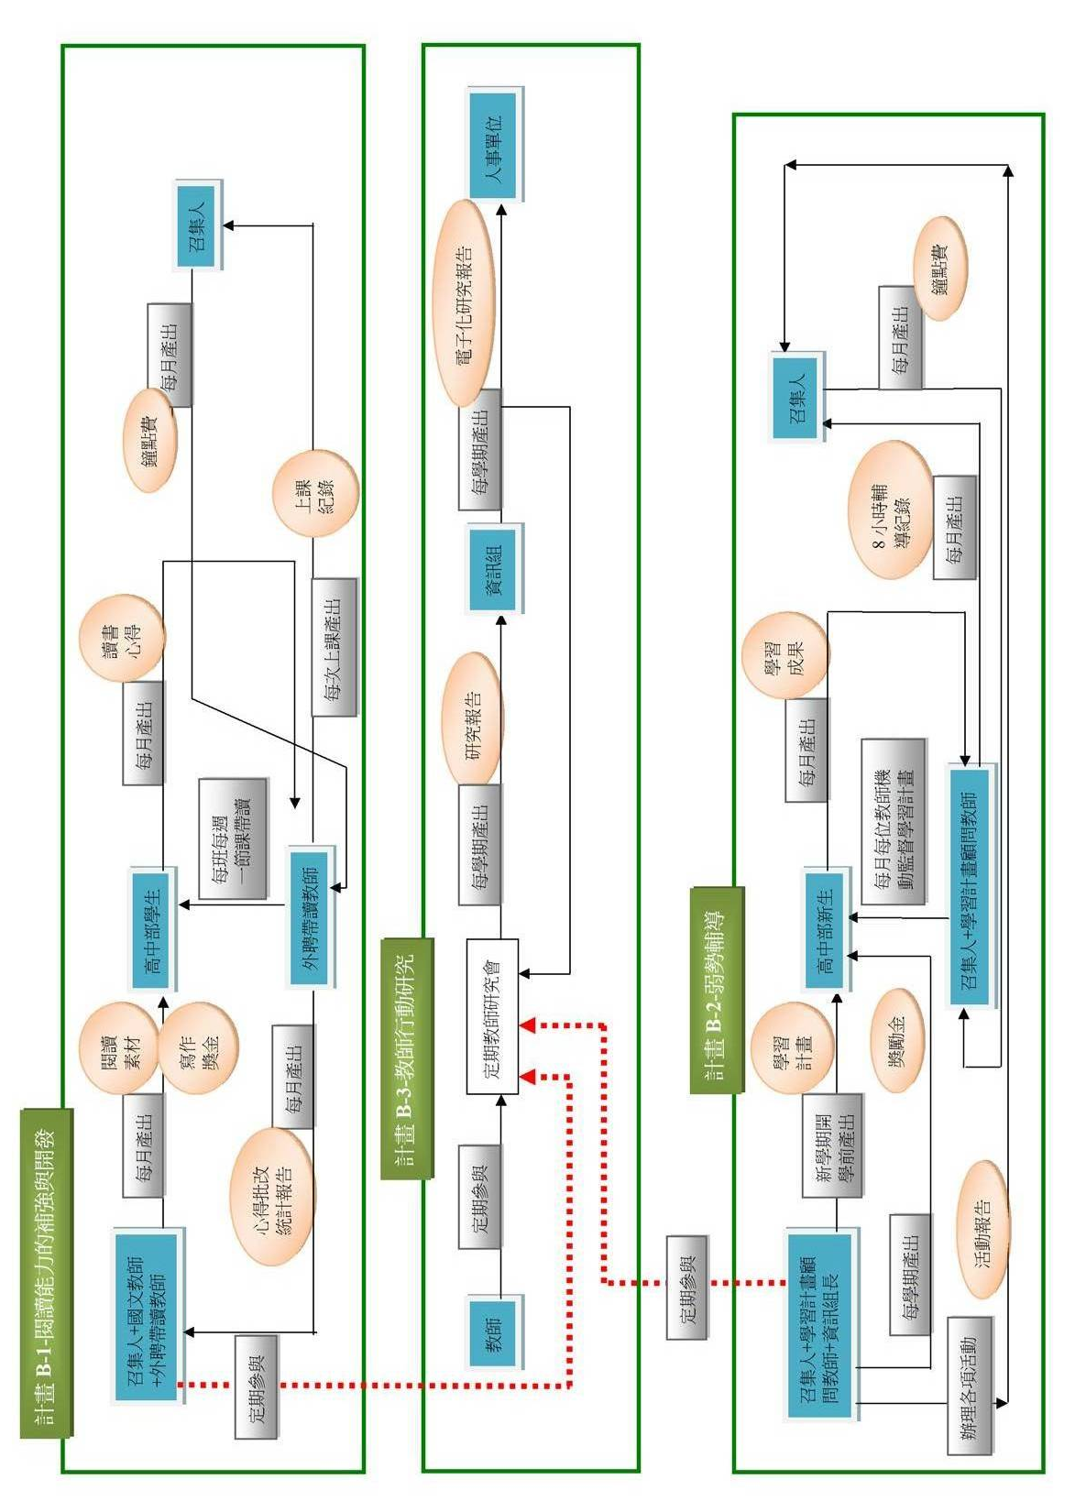
圖六：子計畫B團隊運作模式圖

(三) 子計畫 C—健康人生的培養與發展
子計畫名稱 | C-1體適能培養
發展目標 | 1.以體育教學為出發點，建立學生運動觀念及了解運動保健知能養成學生規律運動習慣，引導學生知道如何運動，喜歡運動享受運動進而提升學生的體適能。  2.提升學生對體適能的知能進而養成規律運動習慣提昇體適能並積極或設置簡易運動場地設施，使之運動方便性及可用性使之學生與教職員工參與運動，提昇體適能。  3.將現有的設施開放給社區民眾和學生使用，使學校和社區共同參與運動，更能提升體適能之效益。
計畫團隊 | 總務處江子文主任及體育組許秀英組長、體育科教師：陳金山老師、洪仲宇老師、葉俊明老師
團隊運作  模式 | 1.成立體適能推動小組，由校長、家長會長、行政人員、各學年主任及體育教師組成訂定推展體適能計畫，並定期召開會議策劃，推動並檢討全校各項體育工作。  2.學校定期檢討本年度推展情形、缺失及來年改善建議，改善缺失並思考創新方案。
實施對象 | 全校師生
具體作為 | 1.學校成立「體適能推動小組」：由校長、家長會長、行政人員、各學年主任組成，訂定推展體適能計畫並定期召開會議，策劃、推動並檢討全校各項體育工作。  2.利用課間、及週會時間培養學生規律運動。  3.學生在體育課之外的時間每天至少運動1次 ， 每次至少運動30分鐘，心跳達130下，每週運動時間需累積210分鐘以上。  4.促進體育教學正常化。  5.舉辦班際體育競賽項目(如田徑、籃球賽等)  6.毎學期參加校際比賽及體育活動(如中小學田徑、中小學籃球聯賽等)。  7.每學年辦理乙次校慶運動會。  8.充實運動設施，並於假日開放校園，提供運動器材供學生及民眾使用。  9.辦理教師體適能推廣研習。  10.善用學生體適能獎章制度：  a.各校依據教育部體適能優異學生獎勵要點，自行製作金、銀、銅質獎章，並由學校自行頒授。  b.各校未通過體適能標準之學生，須擬定改善策略並專案管理，以提昇學生之體適能。  11.購置體育教學參考書籍。
資源整合與運作 | 1.學期始於體育科教學研討會提出計畫、設計教學；體育課測驗體適能。  2.運用學校現有的軟、硬體設備設計體適能的檢測及實施、不足部份則依經費申購之。
預期效益 | 1.學生體適能提昇至程度達百分等級之85，增進學子身心發展，朝全人教育理想邁進。  2.學生規律運動人口比率增加，朝先進國家邁進，讓校園更詳和、更有朝氣。  3.學生體適能認知增進，更能了解自己，珍惜自己，發展自己。  4.培育學生尊重生命之情操、統整健全之身心與人格特質、奮發進取之中身學習動機信念、德智體群美五育兼備權之全人發展，有效增加身體耐力，舒緩心理壓力以及提昇心靈層次。

子計畫名稱 | C-2健康促進
發展目標 | 1.全面評估並瞭解學生(含教職員工)衛生與健康狀況及影響健康的相關因素需求。  2.透過健康教育教學與活動及健康服務之實施，引導學生、教職員工自發性及自主性的健康管理。  3.結合社區資源充分提供學校六大範疇之支持。  4.促進學校成員產生健康行為並建立健康的生活型態。
計畫團隊 | 衛生組長謝明輝、護理師李淑芳、健護老師：曾鈺喬老師、健體老師：江子文老師、許秀英老師、洪仲宇老師、陳金山老師、葉俊明老師。
團隊運作  模式 | 1.召集學校各處室主任、教師代表、學生代表、家長會長，成立學校衛教促進委員會。  2.健體、健護老師於學期初之領域時間討論每週所需教學之內容，並於各教學時間內教導學生如何促進健康。  3.健康教師透過領域時間跟校護進行教學與實務上之分享與討論，了解彼此之需求，以提供學生最大、最多的服務與認知。  4.學期末召開衛教促進委員會，統一針對各項教學指標進行評析是否達到目標，並進而針對缺失擬定改進方向。
實施對象 | 全校師生及社區民眾
具體作為 | 1.推動議題以視力保健、口腔保健、防菸拒檳拒酒、健康體位、健康體適能、原鄉傳染病防治等為主要推動議題。  2.運用行政宣導與議題融入教學的方式同時並行，推動安全教育與急救教育宣導，以增進全校師生生對於安全教育與急救知識技能等提昇。  3.運用社區資源、醫院及民間團體資源投入健康促進學校整體營造工作，將健康促進學校效能向外擴散，以互惠雙贏策略打造健康新社區，活力溫馨新學校。  4.課程介入方面：由健體領域課程發展委員會進行統整規劃，將所選定之健康議題融入相關之課程教學與學習評量。  5.教學原則：  (1)定時教學：配合晨光時間及健康與體育課程、護理課程時間內施教。  (2)協同教學：學校護理師採取單元教學活動方式協助進行教學。
資源整合與運作 | 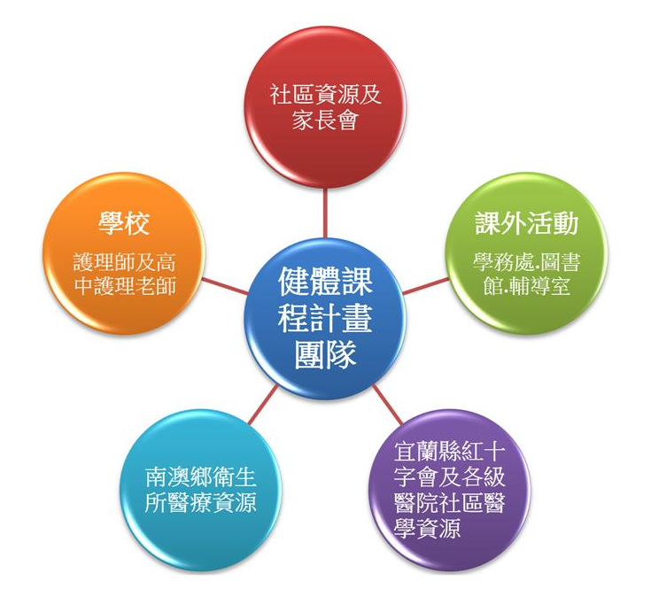
預期效益 | 運用整合型學校健康促進計畫，以增進全校教職員工生的全人健康；期望利用學校教育的主導性，並結合社區的資源及家長會共同營造為全校教職員工及社區民眾的全人健康環境，將健康概念由學校擴展到社區，共同營造健康生活的優質環境。

子計畫名稱 | C-3生涯輔導
發展目標 | 短期目標：  1.建置「生涯規劃專科教室」及「生涯資訊室」：提升生涯規劃科教學品質，方便教師實施分組與討論，方便師生查詢、蒐集、應用生涯相關資訊。  2.透過志工服務的過程，培養學生同理心和問題解決的能力。  中期目標：  1.協助學生自我了解，並吸收升學與就業相關資訊，以進行升學或就業的抉擇。  2.協助學生探索生命的意義，提昇對生命的尊重與關懷。  3.認識生涯規劃基本概念，瞭解個人與社會的關係，進而為自己的生涯做好規劃。  長期目標：  培養學生面對生涯議題時，保持積極的態度與正向思考的習慣，具有適應社會的能力。
計畫團隊 | 生涯規劃教師：尤瑞君老師、綜合活動教師：余駿龍老師、輔導主任：鄭文鵬老師、圖書館主任：黃文度老師、訓育組長：陳佩琳老師、註冊組長：高美娟老師、教學組長：吳惠姍老師
團隊運作  模式 | 1.建立生涯輔導教師社群，針對生涯輔導教師教學輔導知能之需求，進行教師專業成長之活動，規劃教師共同時間，提供教師交流與對話的空間與時間。  2.教師透過分享討論，發掘與瞭解坊間與生涯輔導教學相關的教學輔助心理測驗、遊戲、合適的新聞與影片，共同研發適合大班教學使用的教學方式。  3.教師建構、開發多媒體輔助教材，利用網路學習環境，充實教學平台資源，以利資源共享。
實施對象 | 全校師生
具體作為 | 1.探索自我：  (1)實施各項心理測驗(一至三年級)。  (2)建置生涯學習檔案(一至三年級)。  (3)辦理生涯學習檔案觀摩會。  (4)與各學程合作，運用生涯規劃課程，實施分組報告與討論(一年級)。  2.年級輔導：依照年級與學生需求安排不同議題與訓練  (1)辦理高一生活適應座談。  (2)辦理畢業校友返校座談。  (3)辦理多元升學講座。  (4)辦理升學備審資料說明會。  (5)大學/技專院校「模擬面試」。  (6)高三校外參訪。  (7)就業促進課程暨企業廠商徵才說明會。  3.建立生涯資訊平台：方便師生查詢、蒐集、應用生涯相關資訊。  (1)建構教學平台，分享教學資源。  (2)成立「輔導資料櫃」、「輔導月刊」、「輔導園地」、「生涯資訊走廊」。  4.推動服務學習與志工時數卡。  5.辦理生命教育體驗週活動。  6.辦理生命楷模講座：邀請社區人士、原民籍成功人士與學生分享生命歷程，進而建立學生楷模學習對象。
資源整合與運作 | 資訊  圖書館  課程  各科教師  就業  輔導室  課外  活動  學務處  升學  教務處  計畫團隊
預期效益 | 1.幫助學生瞭解自己的能力、性向、興趣、價值觀，協助學生探索自我，藉由多種活動與方法，逐步累積學生的優勢能力(含自信、口語表達、組織統整、團隊合作等)，提供學生進行生涯抉擇(學程/升學/就業)時的重要依據。  2.藉由各項教育與職業探索的機會，提升學生對生涯的廣度與深度，並從中保持積極的態度與正向思考的習慣，培育具適應社會之能力。  3.學生可不受限家庭經濟因素，針對自己的各項生涯需求與抉擇，運用學校機會與資源，利用在校期間做好未來「升學/就業」之準備，築夢踏實。  4.運用多元生涯資訊管道的呈現，激起學生的學習動機，開創學生生涯視野，引導學生思考自己的不同可能性，並瞭解自己個人與現實社會之間的關係，從中做出最適合自己的生涯抉擇。  5.協助教師運用「資源共享」之理念，利用多元的方式從事生涯教學與輔導，亦提供本校其他領域教師方便查詢、蒐集、應用生涯相關資訊。  6.增強學生問題解決的能力，提昇對生命的尊重與關懷。

- 資源整合

- 學校自主管理
1.學校自主管理
A.有效提升學校優質化經營成效，工作小組每月召開會議，掌握計劃之執行，並落實自我管理之機制。
B.成立「宜蘭縣立南澳高級中學優質化工作小組」由校長擔任召集人，成員包括處室主任、相關組長、各計畫召集人及相關教師，由教務主任擔任執行負責人。
2.南澳高中優質化計畫自主管理流程圖：
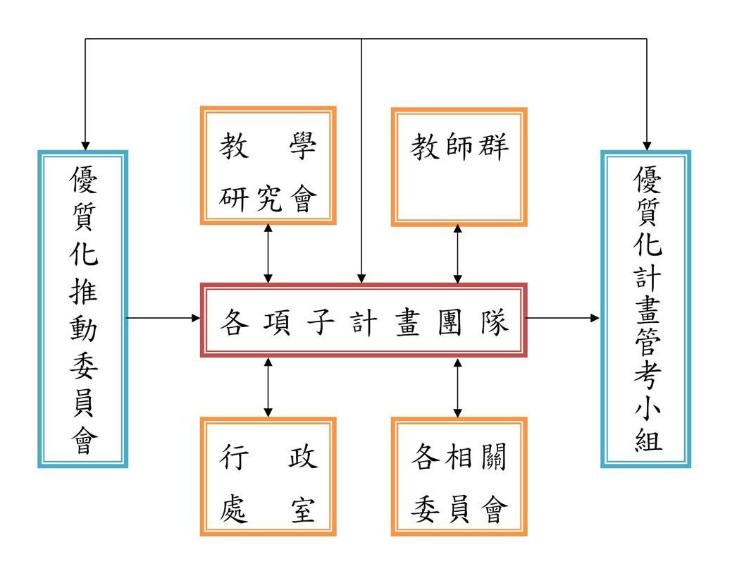
3. 分支計畫具體作為或活動之目標值、績效值與執行成效檢討表(詳見下頁表b-2)

- 校際經驗交流
本校除高一尚未分流外，高二、高三以專門學程餐飲、觀光、資訊學程為主。目前與縣內學校，包括頭城家商、羅東高商、蘇澳海事等，進行校際交流。交流以四大主題進行，包含教師專業發展、職涯探索體驗、產業專題製作、數位網路平台整合。除分享師資，舉辦跨校研習之外，亦分享各校教學設備以提升蘭陽地區創活學園的目標。
分支計畫具體作為或活動之目標值、績效值與執行成效檢討表(子計畫分年填寫)(表b-2)
分支計畫、具體作為或活動作名稱或內容 | 預期達成的目標值（以學期為單位）  （量化與質化至少擇1項說明） |  |  | 執行情形與結果(以學期為單位)
分支計畫、具體作為或活動作名稱或內容 | 量化 |  | 質化 | 績效值  (達成率) | 差值(目標值與績效值之差距) | 執行情形與成效檢討(遭遇的困難、改善情行、效益說明)(最多200字)
分支計畫、具體作為或活動作名稱或內容 | 項目說明  (ex:活動名稱、研習主題) | 數值  （單位） | 具體陳述(最多30字) | 績效值  (達成率) | 差值(目標值與績效值之差距) | 執行情形與成效檢討(遭遇的困難、改善情行、效益說明)(最多200字)
100A、B、C | 編輯成果冊 | 3冊
100A-1-1 | 泰雅律動之美（教師成長工作坊） | 4節參與人員  5人～8人 | 編織藝術的探索與製作
100A-1-2 | 泰雅原民之美 | 2節參與人員  35人～45人 | 認識泰雅風俗民情
100A-1-3 | 泰雅韻律之美 | 2節參與人員  35人～45人 | 泰雅歌謠教與唱
100A-1-4 | 泰雅編織之美講座 | 2節參與人員  35人～45人 | 認識泰雅編與織工藝
100A-1-5 | 泰雅編織之美工作坊 | 同2節參與人員  35人～45人 | 編與織藝術器物製作
100A-2-1 | 原住民風味菜餚研習 | 共八場，參與人員每場次30人 | 學生能夠熟悉本地的烹調文化，並熟悉食材的運用
100A-2-2 | 原生食材特搜營 | 共一場，參與師生至少50人 | 能夠依據不同的時節搭配及種植依時生長的當地食材
100A-2-3 | 多元餐飲融合研習 | 共八場，參與人員每場次30人 | 能夠將原住民食材與傳統中國菜或西餐結合
100A-2-4 | 原民風烹調技藝競賽 | 共一場，至少有10組參賽人員 | 推廣本校特色，題高學生的自信
100A-2-5 | 檢定加強班 | 共二個班次，每個班次學生20人 | 藉由加強班提高證照取得率，也增加乙級證照的取得
100A-2-6 | 原住民風味菜成果展 | 共一場，至少有10組參賽人員 | 達成與社區資源共享達到互相交流的目的
100A-3-1-1 | 與社區對話 | 40人次 | 達到對話，增進彼此了解、促成共同議題等
100A-3-1-2 | 教師社區研習 | 160人次 | 使教師了解學生文化生活背景，以增進彼此文化認同、使之影響其教學理念
100A-3-1-3 | 引進社區人士 | 8人次 | 使學校與社區連結、讓學校資源與社區資源相互支援。
100A-3-2-1 | 建立生態資料庫(動植物等) | 150筆 | 建立網站連結，資源分享
100A-3-2-2 | 學生參與野外踏查 | 160人次 | 提升學生對在地文化、生態的了解與關懷
100A-3-2-3 | 藥用食用植物園建立 | 種植植物30種 | 提升學生對食材植物的了解
100A-3-3-1 | 飲料調製  （高二上） | 25人 | 利用在地食材與課程結合  創新原鄉風味飲料及吧檯能力
100A-3-3-2 | 花式咖啡  （高二上） | 25人 | 利用在地食材與課程結合  創新原鄉風味飲料
100A-3-3-3 | 民宿探訪  （宜蘭地區）  （高三上） | 25人 | 藉由參觀分析經營特色與課程融合、建立產學合作
100A-3-3-4 | 行程規劃  （靜態活動）  （高三上） | 25人 | 設計行程角色扮演助理導遊、觀光志工融合課程教學
100A-3-3-5 | 創意調酒比賽  （高二下） | 25人 | 利用在地食材與課程結合，創新原鄉風味飲料及吧檯能力
100A-3-3-6 | 民宿探訪  （花蓮地區）  （高三下） | 25人 | 藉由參觀分析經營特色與課程融合、建立產學合作
100A-3-3-7 | 行程規劃  （動態活動）  （高三下） | 25人 | 設計行程角色扮演助理導遊、觀光志工融合課程教學及畢旅活動設計
100A-3-3-8 | 觀光工廠  （高三下） | 25人 | 設計課程訓練志工培訓解說導覽帶入觀光課題
100B-1 | 仿PISA閱讀素養測驗及格率 | 至少70% | 提升學生閱讀理解能力
100B-2 | 大學學測全國常模PR值與三年前學測PR值比較 | 進步5% | 提升學生國英數等基礎學科能力
100B-3 | 每學年研究報告或教學心得產出篇數 | 教師人數50%以上 | 提昇教師教學研究能力並形成團隊工作、課程發展之運作模式
100C-1-1 | 舉辦體適能檢測 | 全校 | 通過體適能標準頒授金、銀、銅質獎章
100C-1-2 | 舉辦班際籃球比賽 | 全校 | 養成運動習慣參與運動，選擇1-2项終生運動
100C-1-3 | 舉辦班際接力比賽 | 全校 | 增進學生規律運動，養成運動動2的習慣
100C-1-4 | 全校性原住民健身操 | 全校 | 以原住民音樂展現出原住民健身操及舞蹈之風貌，培育學生尊重生命之情操
100C-1-5 | 舉辦校慶運動會 | 全校 | 兼備學生五育均衡及全人發展，有效增進身體耐力，舒緩心理壓力及提升心靈層次
100C-1-6 | 參加校際田徑賽 | 4場以上 | 提昇學生對運動產生興趣，養成終生學習，提升學校運動水準
100 C-1-7 | 參加校際籃球賽 | 4場以上 | 提昇學生對運動產生興趣，養成終生學習，提升學校運動水準
100 C-1-8 | 參加校際足球賽 | 4場以上 | 提昇學生對運動產生興趣，養成終生學習，提升學校運動水準
100 C-1-9 | 參加校際柔道賽 | 4場以上 | 提昇學生對運動產生興趣，養成終生學習，提升學校運動水準
100C-2-1 | 認識器官 | 4節 | 由各健體、健護老師搭配教學內容於學期內實施認識器官教學
100C-2-2 | 傳染病防治 | 2節 | 配合各時節或地域之傳染疾病預防教學
100C-3-1 | 實施各項心理測驗 | 5場次 | 依各年紀性質與需求辦理
100C-3-1 | 生涯學習檔案觀摩會 | 1場次
100C-3-1 | 生涯規劃課程 |  | 訓練學生口語表達、組織統整、團隊分工合作之能力，進而建立自信
100C-3-2 | 新生適應座談 | 3場次
100C-3-2 | 畢業校友返校座談 | 2場次
100C-3-2 | 多元升學講座 | 2場次
100C-3-2 | 備審資料說明會 | 1場次
100C-3-2 | 模擬面試 | 2場次
100C-3-2 | 高三校外參訪 | 1場次
100C-3-2 | 就促課程暨企業廠商徵才說明會 | 1場次
100C-3-3 | 建構教學平台 |  | 分享多媒體教學資源及各項透過網路蒐集之教學相關資訊
100C-3-3 | 成立多元資訊取得管道 |  | 成立「輔導資料櫃、輔導月刊、輔導園地、生涯資訊走廊」
100C-3-4 | 成立服務性社團 | 出團服務2場次
100C-3-4 | 一人一卡-『志工榮譽卡』 | 80％的同學完成1/3的志工服務時數
100C-3-5 | 生命教育體驗週活動 | 1場次
100C-3-5 | 生命教育教學研究會 | 2場次
100C-3-5 | 生命教育教學觀摩 | 2場次
100C-3-6 | 生命歷程分享演講 | 2場次

